Câu 1

* Các thực thể bao gồm: SinhVien, MonHoc, LopHoc
* Các thuộc tính:

|  |  |
| --- | --- |
| Entity | Attributes |
| SinhVien | MaSinhVien,HoTen,DiaChi,NgaySinh,GioiTinh |
| LopHoc | MaLopHoc,TenLopHoc |
| MonHoc | MaMonHoc,TenMonHoc |

* Mối quan hệ của các thực thể:
* Giữa sinh viên và lớp học:

+ Một sinh viên có thể học tại nhiều lớp

+ Một lớp có thể có nhiều sinh viên tham gia

* Giữa sinh viên và môn học:

+ Một sinh viên có thể học nhiều môn học

+ Một môn có thể có nhiều sinh viên học

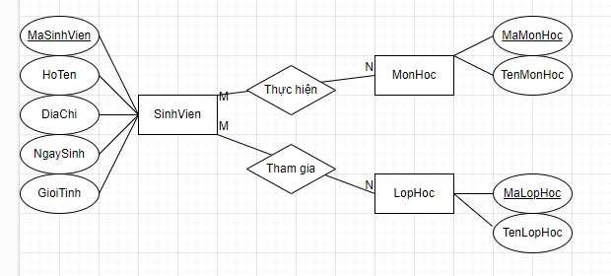

Câu 2

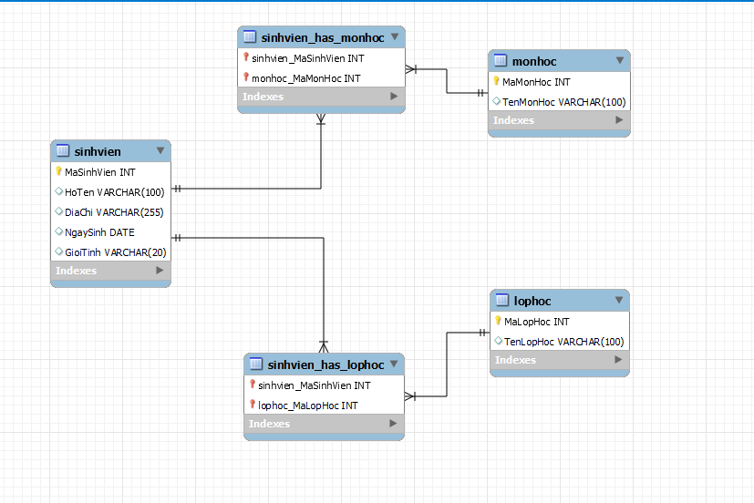

create database quanlydiemsinhvien;

use quanlydiemsinhvien;

create table SinhVien(

MaSinhVien int auto_increment primary key,

HoTen varchar(100),

DiaChi varchar(255),

NgaySinh date,

GioiTinh varchar(20)

);

create table LopHoc(

MaLopHoc int auto_increment primary key,

TenLopHoc varchar(100)

);

create table MonHoc(

MaMonHoc int auto_increment primary key,

TenMonHoc varchar(100)

);